Documento de ingeniería de software: SubastaOnline, sistema de subastas en línea

[Nombres completos de los integrantes]
[Nombre de la universidad]
[Nombre de la asignatura]
[Nombre del docente]
5 de octubre de 2026
Documento de ingeniería de software: SubastaOnline, sistema de subastas en línea

Generalidades del proyecto

Introducción
SubastaOnline es un backend académico para publicar artículos en subastas, registrar cuentas, permitir ofertas, consultar categorías y generar pagos asociados a la adjudicación. El repositorio combina una API Python con FastAPI (FastAPI, s. f.) y SQLAlchemy (SQLAlchemy, s. f.), una API PHP con PDO (PHP Group, s. f.) y una API Node.js con Express (Express, s. f.) y mysql2. Los tres servicios están configurados para usar la base de datos MySQL (Oracle, s. f.) subasta_online.
La solución aborda la necesidad de coordinar vendedores, compradores y ofertas sobre un artículo con fechas de inicio y fin, evitando depender de un proceso manual para registrar ofertas y cerrar una subasta. El backend incluye autenticación basada en tokens en algunos flujos y un proceso periódico que actualiza el estado de las subastas.
Este análisis se basa en el código y el esquema SQL presentes en el repositorio al 5 de octubre de 2026. Se distingue entre operaciones expuestas, reglas implementadas en código y funcionalidades condicionadas por tablas/configuración que no están garantizadas por el script SQL del repositorio.

Objetivo general y objetivos específicos
Objetivo general: documentar y evaluar técnicamente la solución backend de SubastaOnline, sus APIs, persistencia, relaciones de datos y forma de ejecución.
Objetivos específicos.
- Identificar las funcionalidades efectivamente expuestas por cada servicio y sus contratos HTTP.
- Describir las entidades MySQL, sus atributos, restricciones y relaciones.
- Representar la arquitectura del sistema, el modelo de clases y el modelo entidad-relación mediante diagramas.
- Señalar diferencias entre el esquema SQL, las rutas y los controladores que pueden afectar la ejecución.
- Proponer un procedimiento reproducible para iniciar los servicios y validar sus endpoints.

Definición del problema y requisitos

Planteamiento del problema
Una subasta gestionada manualmente depende de que vendedores y compradores acuerden fechas, publiquen artículos, intercambien ofertas y determinen quién ganó. Registrar estos eventos de manera dispersa dificulta consultar la oferta final, comprobar si se alcanzó el mínimo, mantener un historial consistente y generar el cobro correspondiente.
El proyecto propone centralizar la persistencia en MySQL y separar responsabilidades de backend: Python gestiona cuentas, artículos, subastas y su ciclo de vida; PHP gestiona categorías, pujas e historial; Node.js expone operaciones de pagos. Los servicios comparten la misma base de datos y se comunican por HTTP en el flujo de cierre y creación del pago pendiente.
El análisis también detecta brechas que deben considerarse antes de tratar el sistema como listo para producción: autenticación no uniforme, una tabla de historial referenciada por PHP que no está en el esquema principal, operaciones PHP de categoría defectuosas y falta de garantía SQL de pago único por subasta.

Alcance del sistema
Incluye en el código revisado.
- Registro e inicio de sesión para usuarios y vendedores.
- Alta de artículos e imágenes asociadas durante la creación de una subasta.
- Búsqueda de artículos/subastas con filtros de texto, categoría, precio y fechas.
- Creación, cancelación y eliminación de subastas.
- Cambio periódico de estados de subasta.
- Consulta, creación y eliminación de pujas; consulta de la última puja de una subasta.
- Consulta y creación de pagos, anulación lógica y generación interna de pago pendiente al cierre.
- Administración CRUD declarada para categorías.
- Persistencia MySQL compartida entre servicios.
No se considera incluido o no se pudo verificar.
- Procesamiento real de tarjetas, pasarela bancaria, conciliación o confirmación externa del pago.
- Procesamiento externo/conciliación de transferencias: Node registra los datos declarados y actualiza el estado del pago, pero no consulta una entidad financiera ni valida el comprobante con el proveedor.
- CRUD independiente completo de vendedor, artículo, imágenes, subasta o historial.
- Autorización uniforme y granular para todos los endpoints.
- Aplicación frontend operativa, pruebas automatizadas completas, contenedores o infraestructura de producción.
- Tabla historial_puja en el SQL principal actual.
- Registro de vendedores garantizado contra el esquema SQL principal: el servicio Python inserta en vendedor, tabla que no está en ese esquema.

Requisitos funcionales (RF)
La Tabla 1 presenta los requisitos funcionales del sistema.
Tabla 1
Requisitos funcionales del sistema
ID | Requisito verificable
RF01 | El sistema debe permitir crear una cuenta de usuario con nombre, correo, contraseña, teléfono, rol, estado activo y fecha de registro.
RF02 | El sistema debe permitir autenticar usuarios y vendedores mediante correo y contraseña y devolver un token de acceso.
RF03 | El sistema debe permitir registrar los datos extendidos de un vendedor, incluyendo documento, nombre comercial, dirección y cuenta bancaria.
RF04 | El sistema debe permitir a un vendedor crear una subasta y su artículo asociado, con categoría, condición, fechas, precio inicial, incremento mínimo e imágenes.
RF05 | El sistema debe permitir cancelar una subasta aún no finalizada, previa validación de que el vendedor solicitante sea su propietario.
RF06 | El sistema debe permitir eliminar una subasta y el artículo asociado cuando las relaciones y restricciones de integridad lo permitan.
RF07 | El sistema debe buscar artículos/subastas usando filtros de nombre, categoría, rango de precio y rango de fechas, con un máximo de 50 subastas por búsqueda.
RF08 | El sistema debe permitir consultar categorías, crear categorías, modificarlas y eliminarlas mediante las rutas PHP declaradas.
RF09 | El sistema debe aceptar una puja únicamente si la subasta está vigente, la oferta cumple el incremento mínimo y el usuario no es quien ofertó inmediatamente antes.
RF10 | El sistema debe permitir consultar pujas y consultar la última puja registrada para una subasta.
RF11 | El sistema debe actualizar el estado de subastas programadas y en curso de acuerdo con sus fechas.
RF12 | Al finalizar una subasta, el sistema debe adjudicarla al usuario de la última puja si esta alcanza al menos el precio inicial y debe solicitar un pago con estado en_espera.
RF13 | El sistema debe permitir consultar pagos, crear un pago genérico y marcar un pago como rechazado.
RF14 | El endpoint especializado debe buscar o crear un pago pendiente para una subasta a partir del correo del comprador activo. El SQL actual no garantiza unicidad por sí solo.
RF15 | El sistema debe permitir consultar y crear registros de historial mediante el controlador PHP, sujeto a que exista la tabla esperada.
RF16 | El sistema debe permitir registrar una transferencia asociada a un pago en espera, actualizar el pago a realizado y anular la transferencia cambiando el pago a rechazado.

Requisitos no funcionales (RNF)
Los atributos de calidad se clasificaron tomando como referencia las características del modelo de calidad de producto de ISO/IEC (2011), y cada uno se contrasta con la evidencia observada en el código y el esquema.
La Tabla 2 presenta los requisitos no funcionales y la evidencia que los respalda.
Tabla 2
Requisitos no funcionales y evidencia observada
ID | Atributo | Evidencia / observación
RNF01 | Persistencia relacional | MySQL/InnoDB; el encabezado del dump DataBase/subasta_online.sql declara servidor MySQL 9.6.0. Verificar la versión real del servidor instalado antes del despliegue.
RNF02 | Seguridad de identidad | FastAPI usa JWT firmado en algunas rutas; el endpoint Node de pago pendiente identifica al comprador por correo, pero el correo no autentica a quien llama.
RNF03 | Autorización | Algunas rutas Python exigen rol vendedor o user; el enum SQL define vendedor, comprador y admin, por lo que user es una discrepancia. PHP y Node no muestran middleware de autorización.
RNF04 | Validación | Pydantic valida payloads Python (Pydantic, s. f.); PHP valida pujas; Node valida datos de pago pendiente y transferencias. La cobertura no es uniforme.
RNF05 | Concurrencia | El registro PHP de pujas bloquea la fila de subasta con FOR UPDATE. El cierre Python vuelve a bloquear la subasta para confirmar el estado antes de actualizarla.
RNF06 | Consistencia | Se emplean claves foráneas InnoDB. El archivo SQL no declara índice único para pago.subasta_id_subasta; la aplicación busca evitar duplicados, pero el esquema no garantiza esa invariante ante concurrencia.
RNF07 | Disponibilidad del cierre | Python ejecuta un proceso en segundo plano que revisa subastas cada 60 segundos; ante error de cierre, registra la excepción y vuelve a intentar en el siguiente ciclo.
RNF08 | Interoperabilidad | Las APIs intercambian JSON sobre HTTP. La URL completa de PHP depende del servidor web/rewrite configurado.
RNF09 | Rendimiento | La búsqueda limita a 50 subastas; no se encontraron SLO, pruebas de carga ni límites de paginación general documentados.
RNF10 | Configuración | Python y Node.js leen variables de entorno y ofrecen valores locales por defecto; PDO de PHP contiene configuración en un archivo PHP. Externalizar credenciales y retirar valores por defecto inseguros antes de producción.
RNF11 | Operabilidad | FastAPI ofrece documentación OpenAPI automática (FastAPI, s. f.; OpenAPI Initiative, s. f.), normalmente en /docs y /openapi.json, salvo personalización del despliegue.

Arquitectura y diseño del sistema (UML)

Diagrama de arquitectura
Los tres procesos son servicios independientes, pero el código los configura contra la misma instancia/esquema MySQL. Por tanto, el modelo observado es una base de datos centralizada compartida, no tres bases distribuidas. Python también llama al endpoint PHP para leer la última puja y al endpoint Node para generar el pago pendiente (Figura 1).
Figura 1
Arquitectura general del sistema SubastaOnline
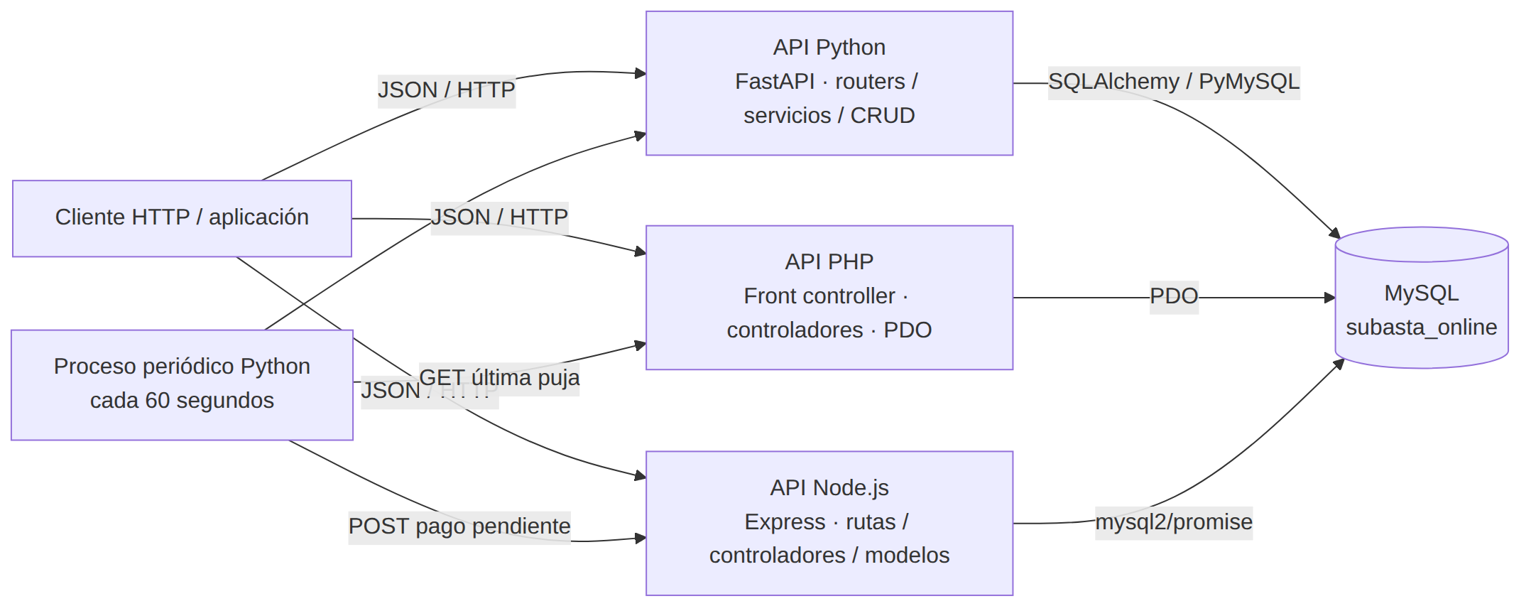
Flujos destacados.
- El alta de vendedor/usuario pasa por Python y persiste en MySQL.
- La creación de subasta en Python crea el artículo, sus imágenes y la fila de subasta.
- PHP registra pujas y consulta su orden cronológico.
- El scheduler Python cambia estados y, al vencer una subasta, obtiene de PHP la última puja.
- Si se alcanza el precio inicial, Python solicita a Node el pago pendiente antes de fijar el ganador y terminar la subasta.

Diagrama de clases UML
El diagrama de clases del sistema modela el dominio de subastas en línea. La clase Usuario se especializa en comprador y vendedor; el vendedor publica Articulos (clasificados por Categoria) que se ofrecen en una subasta; cada subasta recibe puja (con su historial_Puja) y, al adjudicarse, genera un Pago que se liquida mediante los medios efectivo, Bancolombia o mercadoPago. Cada clase muestra sus atributos y las operaciones principales (Figura 2).
Figura 2
Diagrama de clases UML del sistema SubastaOnline
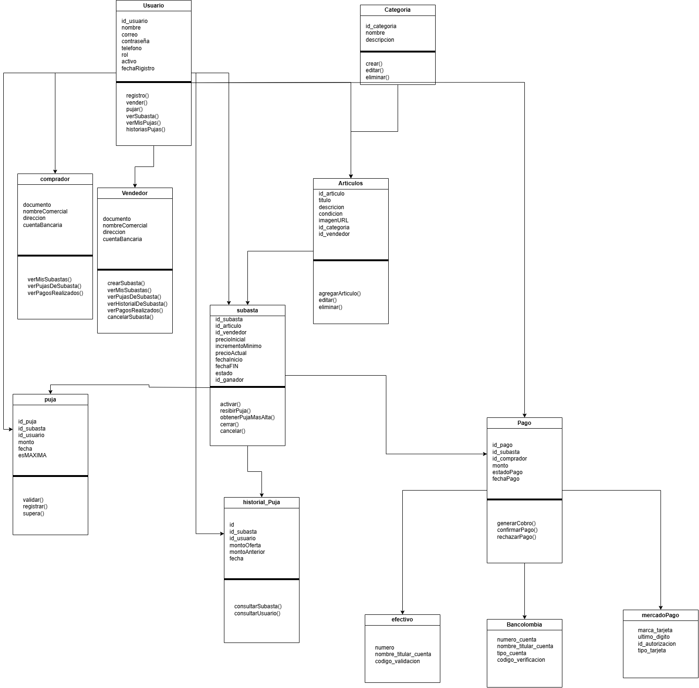
Nota de consistencia: el diagrama de clases es un modelo de diseño y no coincide uno a uno con el esquema SQL implementado (ver sección “Modelo entidad-relación (MER / DER)”). El esquema físico no tiene tablas historial_puja, comprador ni vendedor (ambos roles se almacenan en usuario.rol), guarda las imágenes en la tabla imagen_articulo en lugar de un único atributo imagenURL, y registra los datos del medio de pago en transferencia_pago con los métodos nequi, bancolombia y mercadopago (el diagrama contempla efectivo en lugar de nequi). En el código, las operaciones se reparten entre los routers y servicios de FastAPI, los controladores PHP y los controladores y modelos de Node.js, como se describe en la sección “Patrón de diseño y estructura del código”.

Patrón de diseño y estructura del código
- Python: capas parciales: routers FastAPI → servicios de aplicación → funciones CRUD/repositorio que usan SessionLocal y SQL textual de SQLAlchemy. subasta_scheduler.py es un proceso de ciclo de vida de FastAPI y no un endpoint HTTP.
- PHP: front controller (index.php) que enruta por primer segmento de URL → controladores → conexión PDO. No se observa una capa de servicio/repository separada.
- Node.js: estructura tipo MVC/Layered: Express routes → controller → model → pool mysql2.
- Persistencia: esquema relacional MySQL común con claves foráneas e InnoDB.
- Estilo de APIs: recursos HTTP/JSON mezclados con rutas de acción en español (por ejemplo /CrearSubasta, /Login, /EliminarSubasta), no una convención REST uniforme (Fielding, 2000).
- No se observó: especificación OpenAPI mantenida manualmente, ORM declarativo para todas las entidades, capa de mensajería/eventos, contenedor Docker ni estrategia de versionado de API.

Modelado y diseño de la base de datos

Modelo entidad-relación (MER / DER)
El modelo entidad-relación del esquema subasta_online está compuesto por ocho tablas: usuario, categoria, articulo, imagen_articulo, subasta, puja, pago y transferencia_pago. Muestra las claves primarias, las claves foráneas y la cardinalidad de cada relación (Figura 3).
Figura 3
Modelo entidad-relación de la base de datos subasta_online
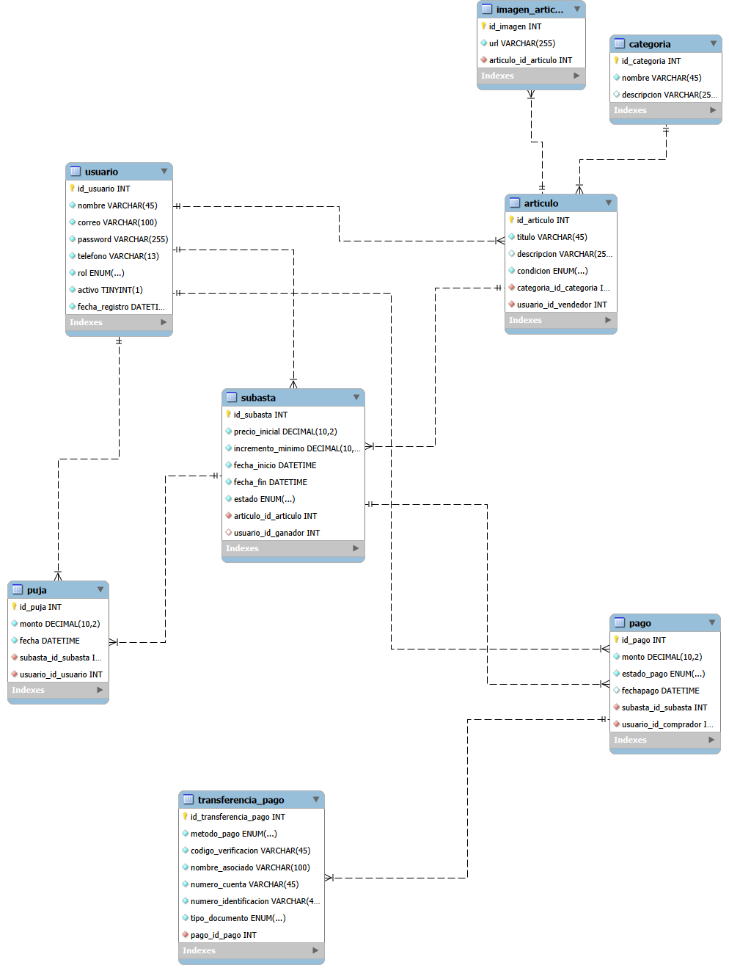
La relación ARTICULO–SUBASTA se modela como uno a muchos desde las claves declaradas actualmente (no hay UNIQUE sobre subasta.articulo_id_articulo), aunque el flujo de negocio de creación asocia un artículo recién creado con una sola subasta. De igual forma, el DDL de pago no declara unicidad por subasta; por ello, su cardinalidad física es uno a muchos. El código especializado intenta aplicar la regla de un pago por subasta, pero se recomienda agregar una restricción/migración tras depurar duplicados.

Diccionario de datos
Tipos, longitudes y restricciones se transcriben del esquema actual. AUTO_INCREMENT se abrevia como AI; PK, FK y UK significan clave primaria, foránea y única.

usuario
La Tabla 3 presenta los campos de la tabla usuario.
Tabla 3
Campos de la tabla usuario
Campo | Tipo / longitud | Restricciones | Descripción
id_usuario | INT | PK, NOT NULL, AI | Identificador de usuario.
nombre | VARCHAR(45) | NOT NULL | Nombre de la persona.
correo | VARCHAR(100) | NOT NULL, UK | Correo de acceso.
password | VARCHAR(255) | NOT NULL | Contraseña almacenada; la lógica Python la procesa como hash.
telefono | VARCHAR(13) | NOT NULL, UK | Teléfono de contacto.
rol | ENUM('vendedor',​'comprador',​'admin') | NOT NULL | Rol de la cuenta.
activo | TINYINT(1) | NOT NULL, DEFAULT 1 | Indicador de cuenta activa.
fecha_registro | DATETIME | NOT NULL, DEFAULT CURRENT_TIMESTAMP | Fecha de creación de la cuenta.

categoria
La Tabla 4 presenta los campos de la tabla categoria.
Tabla 4
Campos de la tabla categoria
Campo | Tipo / longitud | Restricciones | Descripción
id_categoria | INT | PK, NOT NULL, AI | Identificador de categoría.
nombre | VARCHAR(45) | NOT NULL | Nombre de categoría.
descripcion | VARCHAR(255) | NULL | Descripción opcional.

articulo
La Tabla 5 presenta los campos de la tabla articulo.
Tabla 5
Campos de la tabla articulo
Campo | Tipo / longitud | Restricciones | Descripción
id_articulo | INT | PK, NOT NULL, AI | Identificador del artículo.
titulo | VARCHAR(45) | NOT NULL | Nombre/título del artículo.
descripcion | VARCHAR(255) | NULL | Descripción del artículo.
condicion | ENUM('nuevo',​'bueno',​'medio',​'malo') | NOT NULL | Estado físico declarado.
categoria_id_categoria | INT | FK, NOT NULL | Referencia a categoria.id_categoria.
usuario_id_vendedor | INT | FK, NOT NULL | Referencia al vendedor en usuario.id_usuario.

imagen_articulo
La Tabla 6 presenta los campos de la tabla imagen_articulo.
Tabla 6
Campos de la tabla imagen_articulo
Campo | Tipo / longitud | Restricciones | Descripción
id_imagen | INT | PK, NOT NULL, AI | Identificador de imagen.
url | VARCHAR(255) | NOT NULL | URL/ruta de imagen.
articulo_id_articulo | INT | FK, NOT NULL | Referencia a articulo.id_articulo; ON DELETE CASCADE.

subasta
La Tabla 7 presenta los campos de la tabla subasta.
Tabla 7
Campos de la tabla subasta
Campo | Tipo / longitud | Restricciones | Descripción
id_subasta | INT | PK, NOT NULL, AI | Identificador de subasta.
precio_inicial | DECIMAL(10,​2) | NOT NULL | Precio de apertura y umbral usado como mínimo de adjudicación en el cierre.
incremento_minimo | DECIMAL(10,​2) | NOT NULL | Incremento mínimo exigido por PHP para aceptar otra oferta.
fecha_inicio | DATETIME | NOT NULL | Inicio programado.
fecha_fin | DATETIME | NOT NULL | Fin programado.
estado | ENUM('en_curso',​'por_empezar',​'terminada',​'cancelada') | NOT NULL | Estado del ciclo de vida.
articulo_id_articulo | INT | FK, NOT NULL | Referencia al artículo subastado.
usuario_id_ganador | INT | FK, NULL | Usuario adjudicado al cierre; permite ausencia de ganador.

puja
La Tabla 8 presenta los campos de la tabla puja.
Tabla 8
Campos de la tabla puja
Campo | Tipo / longitud | Restricciones | Descripción
id_puja | INT | PK, NOT NULL, AI | Identificador de la puja.
monto | DECIMAL(10,​2) | NOT NULL | Importe ofertado.
fecha | DATETIME | NOT NULL, DEFAULT CURRENT_TIMESTAMP | Momento de la puja.
subasta_id_subasta | INT | FK, NOT NULL | Referencia a subasta.id_subasta.
usuario_id_usuario | INT | FK, NOT NULL | Usuario que realizó la puja.

pago
La Tabla 9 presenta los campos de la tabla pago.
Tabla 9
Campos de la tabla pago
Campo | Tipo / longitud | Restricciones | Descripción
id_pago | INT | PK, NOT NULL, AI | Identificador del pago.
monto | DECIMAL(10,​2) | NOT NULL | Importe adeudado/ofertado.
estado_pago | ENUM('realizado',​'en_espera',​'rechazado') | NOT NULL | Estado del pago.
fechapago | DATETIME | NULL | Fecha de pago; el pago pendiente la deja nula.
subasta_id_subasta | INT | FK, NOT NULL | Subasta que originó el pago. El SQL principal no la declara única.
usuario_id_comprador | INT | FK, NOT NULL | Comprador ganador asociado al pago.

transferencia_pago
La Tabla 10 presenta los campos de la tabla transferencia_pago.
Tabla 10
Campos de la tabla transferencia_pago
Campo | Tipo / longitud | Restricciones | Descripción
id_transferencia_pago | INT | PK, NOT NULL, AI | Identificador de la transferencia declarada.
metodo_pago | ENUM('nequi',​'bancolombia',​'mercadopago') | NOT NULL | Medio informado para la transferencia.
codigo_verificacion | VARCHAR(45) | NOT NULL, UK | Código/referencia único informado por el cliente.
nombre_asociado | VARCHAR(100) | NOT NULL | Nombre del titular informado.
numero_cuenta | VARCHAR(45) | NOT NULL | Cuenta o número asociado a la transferencia.
numero_identificacion | VARCHAR(45) | NOT NULL | Identificación del titular.
tipo_documento | ENUM('CC',​'TI',​'CE',​'PAS',​'NIT',​'PEP',​'PPT') | NOT NULL | Tipo de documento informado.
pago_id_pago | INT | FK, NOT NULL | Pago relacionado; FK con ON DELETE CASCADE ON UPDATE CASCADE. No tiene UNIQUE en el DDL.

Tablas no presentes en el esquema SQL actual: historial_puja y vendedor. La tabla transferencia_pago sí está creada y relacionada con pago.

Script de creación
El script completo de referencia es DataBase/subasta_online.sql. A continuación se muestra una definición compacta equivalente de las ocho tablas del esquema. No incluye datos semilla ni las directivas auxiliares del dump:
Observación de integridad: el dump no incluye UNIQUE(subasta_id_subasta) en pago, aunque crearPendienteDeSubasta busca reutilizar el pago existente. Para garantizar la regla frente a peticiones concurrentes, se recomienda depurar duplicados y agregar una migración versionada que establezca esa clave única. No se referencia un archivo de migración porque no forma parte del repositorio revisado.

Especificación técnica de las tres API

API 1: Python / FastAPI
Propósito: registro y login, administración/consulta de artículos, creación y ciclo de vida de subastas, y coordinación automática del cierre.
Base URL de desarrollo propuesta: http://localhost:8000. Las capturas de las peticiones ejecutadas se presentan en la sección “Evidencia de peticiones ejecutadas”. La URL efectiva depende del comando de inicio. OpenAPI: /docs; especificación: /openapi.json.

Catálogo de endpoints
La Tabla 11 presenta el catálogo de endpoints de la API Python / FastAPI.
Tabla 11
Endpoints de la API Python / FastAPI
Método | Ruta | Descripción | Entrada principal | Respuesta normal
GET | / | Verifica que la API responde. | Ninguna. | 200 {"message":"Hola desde el servidor"}
POST | /CrearCuenta | Registra usuario. | JSON UsuarioCreate; ejemplo abajo. | 201 {"message": ...}
POST | /Login | Autentica usuario. | JSON {correo,​password}. | 200 {"message":{...access_token...}}
POST | /CrearCuentaVendedor | Registra vendedor y datos extendidos. | JSON UsuarioCreateVendedor. | 201 {"message": ...}
POST | /LoginVendedor | Autentica vendedor. | JSON {correo,​password}. | 200 {"message":{...access_token...}}
POST | /pedirArticulo | Busca artículos/subastas; requiere Bearer con rol user. | Filtros JSON opcionales: nombre, categoría, precios y fechas. | 200 {total,​limite,​resultados}
POST | /CrearSubasta | Crea artículo, imágenes y subasta. Requiere Bearer con rol vendedor. | JSON CreateSubasta, incluye precio_actual. | 201 {"message":...}
POST | /CrearSubastaNuevo | Variante que recibe correo del vendedor en el body. No declara dependencia JWT en la ruta. | JSON de creación más vendedor_correo; no incluye precio_actual. | 201 con resultado de creación.
DELETE | /EliminarSubasta | Elimina subasta y artículo asociado. | JSON {"id_subasta": 123} o alias {"subasta_id":123}. | 200 {"message":"Subasta y artículo eliminados correctamente"}
POST | /CancelarSubasta | Cancela si no venció y el correo corresponde al vendedor propietario. | JSON {"id_subasta":123,​"vendedor_correo":"vendedor@example.com"}. | 200 {"message":"Subasta cancelada correctamente"}
PUT | /ModificarSubasta | Modifica campos permitidos de una subasta propiedad del correo enviado en el body. | id_subasta, vendedor_correo y opcionalmente precio_inicial, incremento_minimo, fecha_inicio, fecha_fin, estado. | 200 {"message":...}; validación Pydantic 422; errores de negocio conforme al servicio.
PUT | /ModificarUsuario | Actualiza datos del usuario autenticado. | Bearer JWT de usuario; body parcial nombre, password y/o telefono. | 200 {"message":...}; el router verifica rol de usuario.

Request de ejemplo: registro de usuario.
{
"nombre": "Ana Compradora",
"correo": "ana@example.com",
"password": "una-clave-segura",
"telefono": "3001234567",
"rol": "comprador",
"activo": true,
"fecha_registro": "2026-10-04T12:00:00"
}
Request de ejemplo: búsqueda.
{
"nombre": "bicicleta",
"categoria": "deportes",
"precio_inicial": 100,
"precio_final": 500,
"fecha_inicio": "2026-10-01",
"fecha_fin": "2026-10-31"
}
La búsqueda devuelve total, limite (50) y una lista con ID de subasta y artículo, título, descripción, condición, categoría, precios, fechas, estado e imágenes.
Request de ejemplo: crear subasta con JWT.
Authorization: Bearer <JWT_DE_ACCESO>
Content-Type: application/json
{
"precio_inicial": 100,
"incremento_minimo": 10,
"precio_actual": 100,
"fecha_inicio": "2026-10-05T09:00:00",
"fecha_fin": "2026-10-10T18:00:00",
"estado": "por_empezar",
"titulo": "Bicicleta urbana",
"descripcion": "Bicicleta usada en buen estado",
"condicion": "bueno",
"imagen_url": ["https://example.com/bici.jpg"],
"categoria": "deportes"
}
Requests de ejemplo: modificación de usuario y subasta.
PUT http://localhost:8000/ModificarUsuario (Bearer JWT obligatorio):
{
"nombre": "Ana Actualizada",
"telefono": "3001234568"
}
PUT http://localhost:8000/ModificarSubasta (los campos de modificación son opcionales; el correo se usa para comprobar propiedad, no sustituye autenticación):
{
"id_subasta": 15,
"vendedor_correo": "vendedor@example.com",
"incremento_minimo": 15,
"estado": "en_curso"
}
Códigos de error habituales: 400 por validación/reglas de negocio; 401 si falta o no se valida Bearer; 403 si el rol no corresponde; 404 al no encontrar recurso (por ejemplo, al borrar); 409 en conflictos de cancelación/eliminación; 500 ante fallos de persistencia u otros errores no controlados. FastAPI/Pydantic puede responder 422 para cuerpos que no cumplen el modelo.
Notas del contrato: el payload exacto de message depende del servicio; los endpoints de creación no devuelven un formato de recurso uniforme. CrearSubastaNuevo recibe un correo como dato, y el código revisado no le exige token de vendedor.

API 2: PHP / PDO
Propósito: administración de categorías, escritura/consulta de pujas e historial de pujas, incluida la consulta de la última puja usada por el cierre Python.
Base URL: depende del servidor PHP (en las pruebas documentadas en la sección “Evidencia de peticiones ejecutadas” se usó http://localhost:8001). El código interpreta paths como /categoria y /puja; requiere que Apache/Nginx enrute la solicitud a backend/php/index.php. En desarrollo, puede usarse el servidor PHP integrado con un router compatible. Los paths siguientes son los segmentos que consume el front controller.

Categorías (categoria)
La Tabla 12 presenta los endpoints de categorías de la API PHP.
Tabla 12
Endpoints de categorías de la API PHP
Método | Ruta | Descripción | Entrada | Éxito
GET | /categoria | Lista categorías. | Sin parámetros. | 200 {"status":"success",​"data":[...]}
GET | /categoria/{id} | Consulta categoría por ID. | Path id. | 200 {"status":"success",​"data":{...}}; si no existe, 404.
POST | /categoria | Crea categoría. | JSON {"nombre":"...",​"descripcion":"..."}. | Código por defecto 200, body con status e id.
PUT | /categoria/{id} | Actualización declarada como completa. | Path id, JSON con nombre. | Body {"status":"success"} si la consulta se ejecuta.
PATCH | /categoria/{id} | Actualización parcial declarada. | Path id, JSON con nombre. | Body {"status":"success"} si la consulta se ejecuta.
DELETE | /categoria/{id} | Elimina categoría. | Path id. | Body {"status":"success"} si la consulta se ejecuta.

Pujas (puja)
La Tabla 13 presenta los endpoints de pujas de la API PHP.
Tabla 13
Endpoints de pujas de la API PHP
Método | Ruta | Descripción | Entrada | Éxito
GET | /puja | Lista pujas. | Sin parámetros. | 200 {"status":"success",​"data":[...]}
GET | /puja/{id} | Consulta una puja por su ID. | Path id_puja. | 200 {"status":"success",​"data":{...}}; 404 si no existe.
GET | /puja/ultima/{id_subasta} | Devuelve la puja más reciente de la subasta, por fecha DESC,​ id_puja DESC. | Path id_subasta. | 200 {"status":"success",​"data":{puja...}} o data:null sin pujas.
POST | /puja | Registra una puja tras validar estado/fechas/turno e incremento. | JSON abajo. | 201 {"status":"success",​"message":"Puja aceptada correctamente",​"id_puja":...}
DELETE | /puja/{id} | Elimina la puja. | Path id; si falta, el código busca id_puja en el body. | {"status":"success"}.

Request de ejemplo: puja.
{
"monto": "120.00",
"subasta_id_subasta": 15,
"usuario_id_usuario": 8
}
Respuestas de error de puja observadas: 400 por campos/IDs/monto inválidos o incremento insuficiente; 404 por subasta inexistente; 409 si la subasta no está activa o si el usuario intenta pujar inmediatamente después de su propia puja; 500 por error inesperado de persistencia. El código devuelve JSON con status:error y message.

Historial (historialPuja)
La Tabla 14 presenta los endpoints de historial de pujas de la API PHP.
Tabla 14
Endpoints de historial de la API PHP
Método | Ruta | Descripción | Entrada | Estado
GET | /historialPuja | Lista historial. | Sin parámetros. | Implementado en controlador; depende de tabla historial_puja.
GET | /historialPuja/{id} | Consulta registro por ID. | Path id. | Implementado en controlador; depende de tabla historial_puja.
POST | /historialPuja | Inserta registro de historial. | monto_oferta, fecha, subasta_id_subasta, usuario_id_usuario; monto_anterior opcional. | 201 {"status":"success",​"id":...} si existe la tabla.

Importante: historial_puja no está creada por DataBase/subasta_online.sql. En consecuencia, los endpoints de historial no son utilizables con la base definida por el esquema principal sin agregar esa tabla.

Códigos y limitaciones PHP
- La consulta de última puja responde 400 por ID no positivo y 500 ante excepción PDO.
- La creación de puja aplica transacción y rollback; la consulta de la última puja se hace por HTTP desde Python.
- El controlador de categoría sí consulta/modifica por la PK id_categoria, pero create() ejecuta dos veces el mismo INSERT y emite dos respuestas. PUT y PATCH solo modifican nombre; no validan de forma robusta el JSON ni comprueban filas afectadas. DELETE tampoco informa si la categoría existía y puede fallar por claves foráneas.
- La respuesta de error de conexión PDO es 500; el resto de códigos depende del método/controlador. No se identificó middleware JWT en PHP.

API 3: Node.js / Express
Propósito: consultar, crear y anular pagos; registrar y anular transferencias asociadas. Express monta routers bajo /api/pagos y /api/transferencias.
Base URL de desarrollo: http://localhost:3000.
La Tabla 15 presenta los endpoints de pagos de la API Node.js.
Tabla 15
Endpoints de pagos de la API Node.js
Método | Ruta | Descripción | Parámetros / body | Éxito
GET | /api/pagos | Lista pagos. | Ninguno. | 200 con array de filas.
GET | /api/pagos/{id} | Consulta pago por ID. | Path id. | 200 con fila; 404 {"mensaje":"Pago no encontrado"} si no existe.
POST | /api/pagos | Crea pago genérico. | monto, estado_pago, subasta_id_subasta, usuario_id_comprador; fechapago o fecha_pago opcionales. | 201 con campos enviados e ID.
PUT | /api/pagos/{id}/anular | Cambia estado a rechazado. | Path id. | JSON {"mensaje":"Pago anulado con éxito"}; 404 si no se actualizó fila.
POST | /api/pagos/subasta | Busca comprador activo por correo y crea/reutiliza el pago pendiente de la subasta. No requiere token interno. | JSON {"monto":"150000.00",​"subasta_id_subasta":15,​"correo":"comprador@example.com"}. | 201 al crear; 200 al reutilizar pago coincidente.

Request de ejemplo: crear pago genérico.
POST http://localhost:3000/api/pagos
{
"monto": "150000.00",
"estado_pago": "en_espera",
"fechapago": null,
"subasta_id_subasta": 15,
"usuario_id_comprador": 2
}
Respuesta representativa 201:
{
"id": 42,
"monto": "150000.00",
"estado_pago": "en_espera",
"fechapago": null,
"subasta_id_subasta": 15,
"usuario_id_comprador": 2
}
Request de ejemplo — anular pago: PUT http://localhost:3000/api/pagos/42/anular (sin body).
Request de ejemplo: crear pago desde cierre.
Content-Type: application/json
{
"monto": "120.00",
"subasta_id_subasta": 15,
"correo": "comprador@example.com"
}
El endpoint especializado actual no exige token. Busca un comprador activo por correo; este dato identifica un registro, pero no autentica a quien llama. Responde 400 ante datos inválidos, 404 si no existe comprador activo, 409 si el pago existente difiere en importe o comprador y 500 ante otro error de persistencia. Respuesta representativa: {"status":"success","id_pago":42,"monto":"150000.00","estado_pago":"en_espera","subasta_id_subasta":15,"usuario_id_comprador":2,"creado":true}. Una violación FK por subasta inexistente se transforma actualmente en 500 genérico.
Los endpoints genéricos capturan errores de persistencia y responden 500 {"error":"..."}. El código genérico POST /api/pagos no impone el estado en_espera; ese estado se garantiza en el endpoint especializado de subasta.

Transferencias Node.js
El router está montado bajo /api/transferencias:
La Tabla 16 presenta los endpoints de transferencias de la API Node.js.
Tabla 16
Endpoints de transferencias de la API Node.js
Método | URL completa | Entrada | Respuesta/errores principales
GET | http://localhost:3000/api/transferencias | Ninguna. | 200 {"status":"success",​"data":[...]}.
GET | http://localhost:3000/api/transferencias/{id} | ID de transferencia en path. | 200 con fila; 400 ID inválido; 404 no encontrada.
POST | http://localhost:3000/api/transferencias | JSON de abajo. | 201 con transferencia; 400 datos inválidos; 404 pago inexistente; 409 estado/conflicto; 500 persistencia.
PUT | http://localhost:3000/api/transferencias/{id}/anular | ID de transferencia en path; sin body. | 200 con transferencia y pago rechazado; 400, 404 o 409.

Request de creación:
{
"metodo_pago": "nequi",
"codigo_verificacion": "REF-20261005-001",
"nombre_asociado": "Comprador de prueba",
"numero_cuenta": "3000000000",
"numero_identificacion": "1234567890",
"tipo_documento": "CC",
"pago_id_pago": 42
}
Métodos permitidos: nequi, bancolombia, mercadopago; documentos: CC, TI, CE, PAS, NIT, PEP, PPT. El modelo usa transacción y FOR UPDATE: requiere pago en_espera, inserta la transferencia y actualiza el pago a realizado. Anular conserva la transferencia y cambia el pago a rechazado con fechapago=NULL; repetir la anulación responde 409. No hay middleware de autenticación visible y las consultas devuelven código de verificación, número de cuenta e identificación; restringir acceso y ocultar esos datos antes de producción. La aplicación evita transferencias duplicadas, pero el DDL no tiene UNIQUE(pago_id_pago).
Respuesta representativa 201 de creación (las consultas de lista/detalle usan el mismo shape dentro de data):
{
"status": "success",
"data": {
"id_transferencia_pago": 7,
"metodo_pago": "nequi",
"codigo_verificacion": "REF-20261005-001",
"nombre_asociado": "Comprador de prueba",
"numero_cuenta": "3000000000",
"numero_identificacion": "1234567890",
"tipo_documento": "CC",
"pago_id_pago": 42,
"estado_pago": "realizado"
}
}
Los errores de validación/negocio de transferencias siguen el formato {"status":"error","error":"<mensaje>"}. Los handlers de errores inesperados responden 500 con un mensaje genérico y registran el detalle en el servidor.

Estrategia de pruebas

Pruebas de endpoints (API testing)
No se identificó una suite de pruebas de API configurada en los manifiestos revisados. Se recomienda validar cada servicio desde Postman, Bruno o Insomnia, primero en una base de pruebas con el esquema aplicado.
Validación manual reciente del módulo de transferencias: node --check pasó para app.js, router, controlador y modelo. En una instancia temporal de Node en puerto 3010 se comprobaron respuestas 200 para lista/detalle/anulación, 400 para ID/payload inválidos, 404 para transferencia inexistente, 201 para creación y 409 para una segunda anulación. La transferencia de prueba se eliminó y el pago de prueba se restauró a en_espera. Esta prueba no se ejecutó contra el proceso que pudiera estar activo en el puerto 3000; se recomienda repetirla en el entorno de Thunder Client.
Secuencia sugerida.
- Probar GET / de FastAPI y consultar /docs.
- Consultar y crear categoría vía PHP; comprobar la inserción duplicada actual antes de usar POST en una base persistente. Probar PUT, PATCH y DELETE en datos de prueba.
- Registrar/iniciar sesión de vendedor y reutilizar el Bearer en POST /CrearSubasta.
- Crear usuario comprador, registrar puja por PHP y confirmar GET /puja/ultima/{id_subasta}.
- Probar ofertas por debajo del incremento, oferta repetida del mismo usuario y oferta posterior a fecha_fin; esperar el siguiente ciclo del scheduler.
- Verificar el ganador en subasta.usuario_id_ganador y el pago asociado en pago con estado en_espera.
- Repetir el cierre y verificar si se reutiliza el pago; el SQL actual carece de índice único que garantice esa invariante ante concurrencia.
- Validar fallos de conexión y credenciales en un entorno controlado; evitar incluir secretos en colecciones exportadas.
Caso exitoso — cierre de subasta: sembrar una subasta vencida con precio inicial 100.00; guardar varias pujas cronológicas y hacer que la última sea de 120.00 por el usuario 8. Resultado esperado: estado='terminada', usuario_id_ganador=8 y un único pago con monto=120.00, estado_pago='en_espera'.
Caso de límite — mínimo no alcanzado: precio inicial 100.00, última puja 90.00. Resultado esperado según el flujo implementado: subasta terminada sin ganador y sin pago.
Ejemplo cURL: consultar última puja.
curl -i http://localhost/puja/ultima/15
Respuesta esperada:
{
"status": "success",
"data": {
"id_puja": 31,
"monto": "120.00",
"fecha": "2026-10-04 18:00:00",
"subasta_id_subasta": 15,
"usuario_id_usuario": 8
}
}
Ejemplo cURL: crear pago pendiente de subasta.
curl -i -X POST http://localhost:3000/api/pagos/subasta \
-H "Content-Type: application/json" \
-d '{"monto":"120.00","subasta_id_subasta":15,"correo":"comprador@example.com"}'
Ejemplo cURL — registrar transferencia (usar un ID de pago real en estado en_espera):
curl -i -X POST http://localhost:3000/api/transferencias \
-H "Content-Type: application/json" \
-d '{"metodo_pago":"nequi","codigo_verificacion":"REF-20261005-001","nombre_asociado":"Comprador de prueba","numero_cuenta":"3000000000","numero_identificacion":"1234567890","tipo_documento":"CC","pago_id_pago":42}'
Matriz mínima de casos.
La Tabla 17 presenta la matriz mínima de casos de prueba con su resultado esperado.
Tabla 17
Matriz mínima de casos de prueba
Caso | Resultado esperado
Payload correcto de registro | 201; usuario persistido con rol permitido.
Correo inválido o campos incompletos | 422 o error de validación documentado por FastAPI.
Búsqueda con filtros válidos | 200, resultados dentro del límite 50.
Crear subasta con token de comprador | 403.
Crear puja menor al incremento requerido | 400, no se persiste la oferta.
Intento de autopujar inmediatamente | 409, sin nueva puja.
Consultar última puja sin ofertas | 200, data:null.
Cierre con última puja que cumple precio inicial | Ganador es el usuario de la puja cronológicamente última; pago pendiente único.
Cierre sin pujas o bajo el mínimo | Sin ganador y sin pago.
Crear pago pendiente con correo de comprador inexistente/inactivo | 404.
Repetir creación idéntica de pago | Se reutiliza el mismo registro.
Repetir pago con comprador/monto distinto | 409.
Registrar transferencia con pago no pendiente | 409, no debe insertarse transferencia.
Anular transferencia existente | 200, el pago relacionado queda rechazado.
Repetir anulación de transferencia | 409.
Solicitar historial sin crear tabla | Error de persistencia; confirma la dependencia de esquema faltante.

Evidencia de peticiones ejecutadas
Las siguientes capturas documentan peticiones enviadas a cada servicio con el cliente HTTP Thunder Client. En ellas se aprecian el método, la URL, el cuerpo enviado y la respuesta con su código de estado. FastAPI se consultó en http://127.0.0.1:8000, PHP en http://localhost:8001 y Node.js en http://localhost:3000.

API 1: Python / FastAPI
Tabla usuario. La petición POST /CrearCuenta registra un nuevo usuario con rol comprador y responde 201 Created con el mensaje de confirmación (Figura 4).
Figura 4
Petición POST /CrearCuenta para registrar un usuario
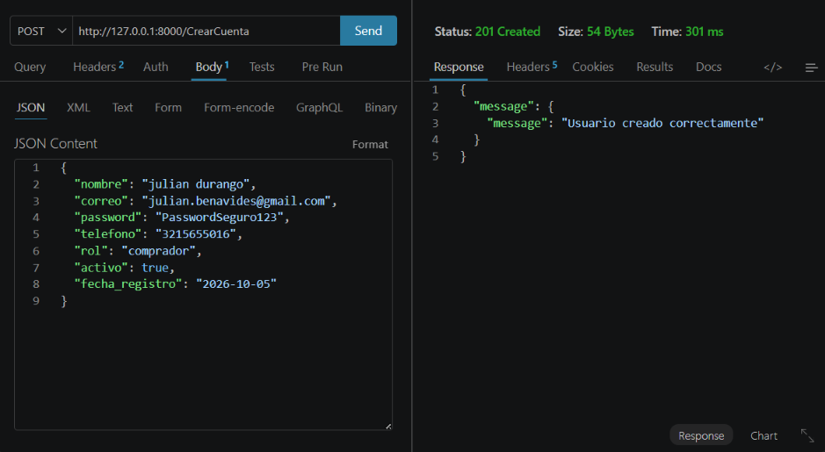
Nota. Captura de pantalla de la petición ejecutada en Thunder Client.
La petición POST /Login autentica al usuario con su correo y contraseña y devuelve el token de acceso (200 OK; Figura 5).
Figura 5
Petición POST /Login para iniciar sesión
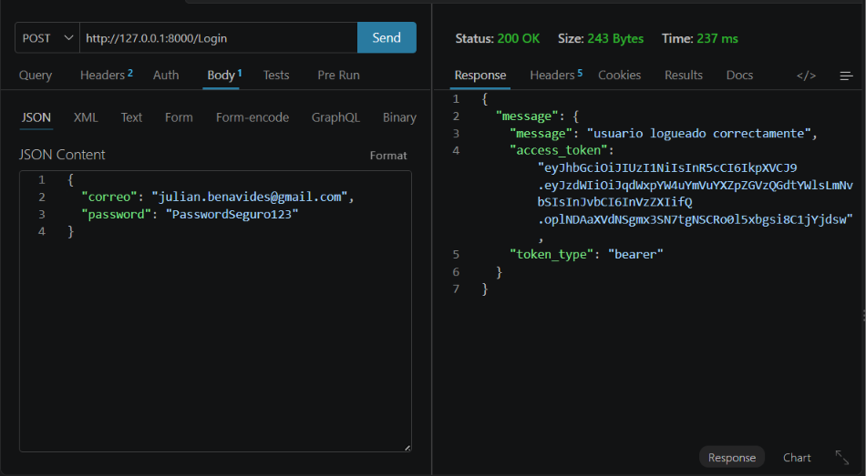
Nota. Captura de pantalla de la petición ejecutada en Thunder Client.
La petición PUT /ModificarUsuario actualiza los datos del usuario autenticado y responde 200 OK (Figura 6).
Figura 6
Petición PUT /ModificarUsuario para actualizar un usuario
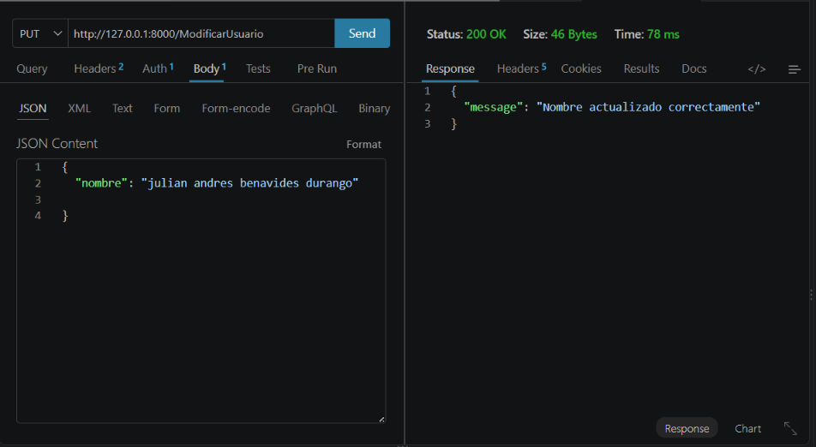
Nota. Captura de pantalla de la petición ejecutada en Thunder Client.
Tabla subasta. La petición POST /CrearSubastaNuevo crea en una sola operación la subasta, el artículo asociado y sus imágenes, y responde 201 Created (Figura 7).
Figura 7
Petición POST /CrearSubastaNuevo para crear una subasta
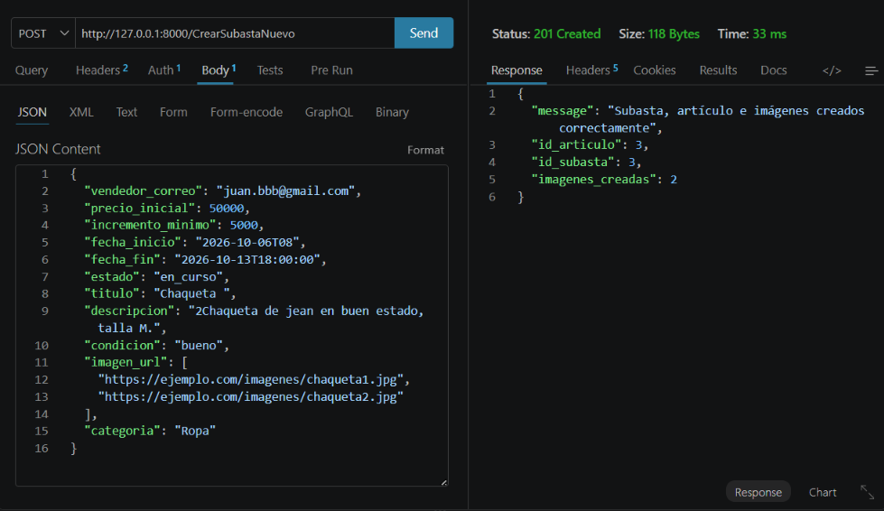
Nota. Captura de pantalla de la petición ejecutada en Thunder Client.
La petición PUT /ModificarSubasta actualiza los campos permitidos de una subasta y responde 200 OK (Figura 8).
Figura 8
Petición PUT /ModificarSubasta para actualizar una subasta
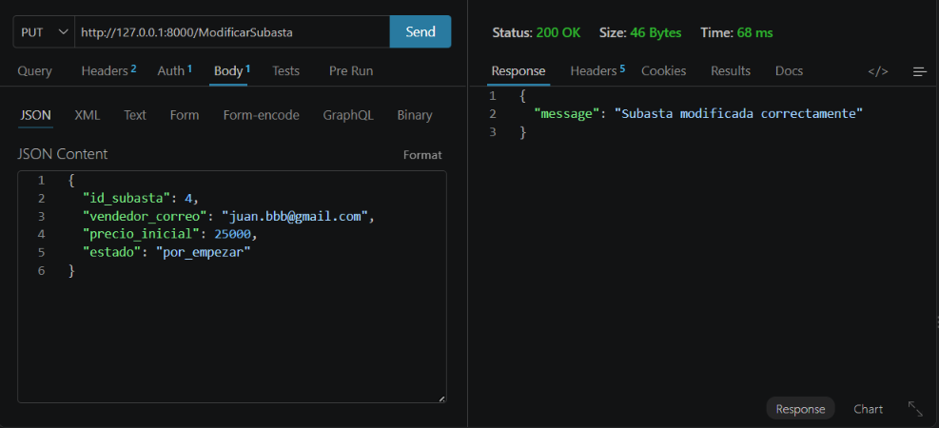
Nota. Captura de pantalla de la petición ejecutada en Thunder Client.
La petición DELETE /EliminarSubasta elimina una subasta junto con su artículo asociado (200 OK; Figura 9).
Figura 9
Petición DELETE /EliminarSubasta para eliminar una subasta
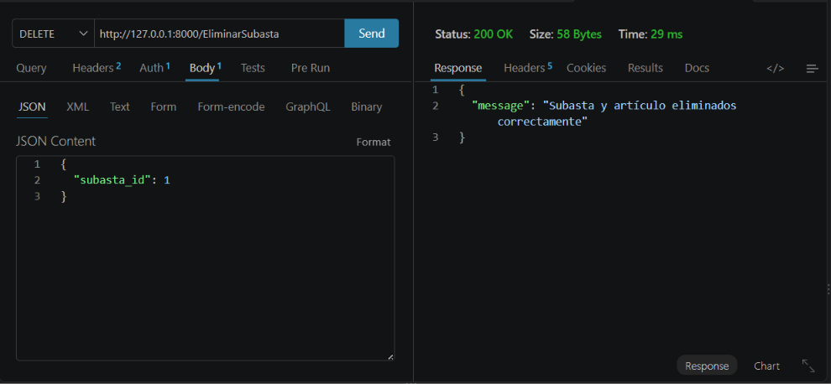
Nota. Captura de pantalla de la petición ejecutada en Thunder Client.
La petición POST /CancelarSubasta cancela una subasta que aún no ha finalizado (200 OK; Figura 10).
Figura 10
Petición POST /CancelarSubasta para cancelar una subasta
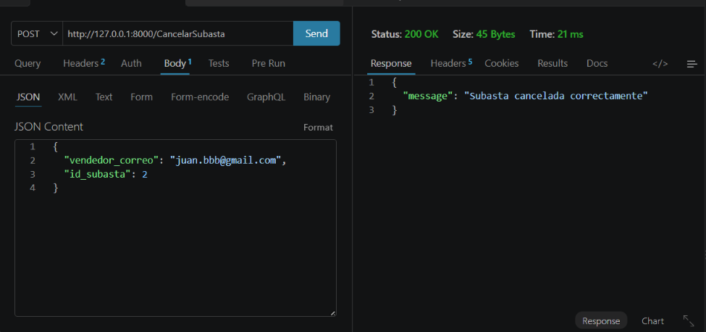
Nota. Captura de pantalla de la petición ejecutada en Thunder Client.
Tabla artículo. La petición POST /pedirArticulo consulta artículos y subastas mediante filtros opcionales y responde 200 OK con el listado de resultados (Figura 11).
Figura 11
Petición POST /pedirArticulo para consultar artículos
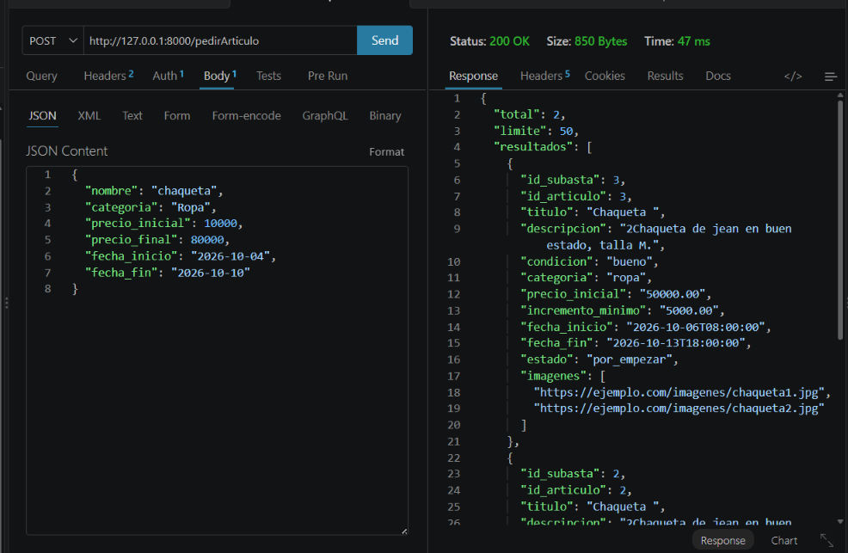
Nota. Captura de pantalla de la petición ejecutada en Thunder Client.
La creación de un artículo no tiene un endpoint propio, ya que se realiza junto con la creación de la subasta mediante POST /CrearSubastaNuevo (201 Created; Figura 12).
Figura 12
Creación de un artículo junto con la subasta
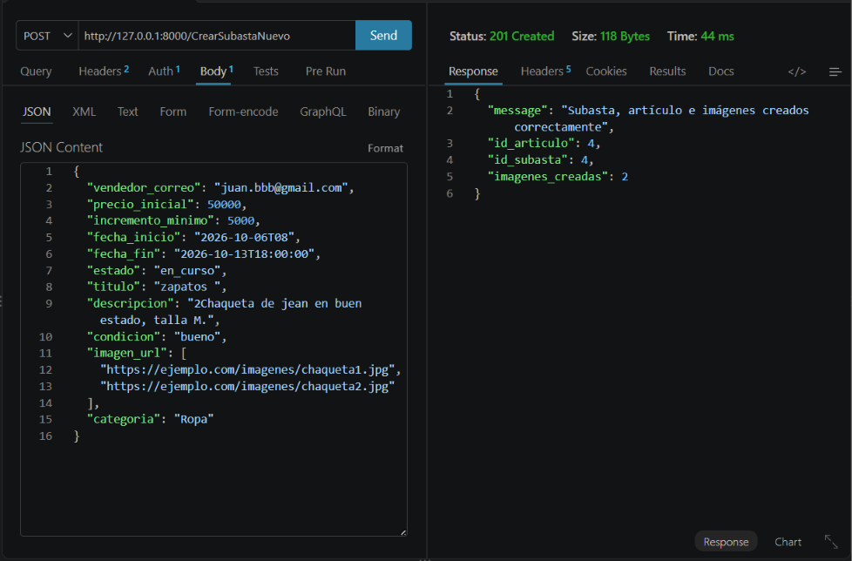
Nota. Captura de pantalla de la petición ejecutada en Thunder Client.

API 2: PHP / PDO
Tabla categoría. La petición GET /categoria lista las categorías registradas (200 OK; Figura 13).
Figura 13
Petición GET /categoria para listar categorías
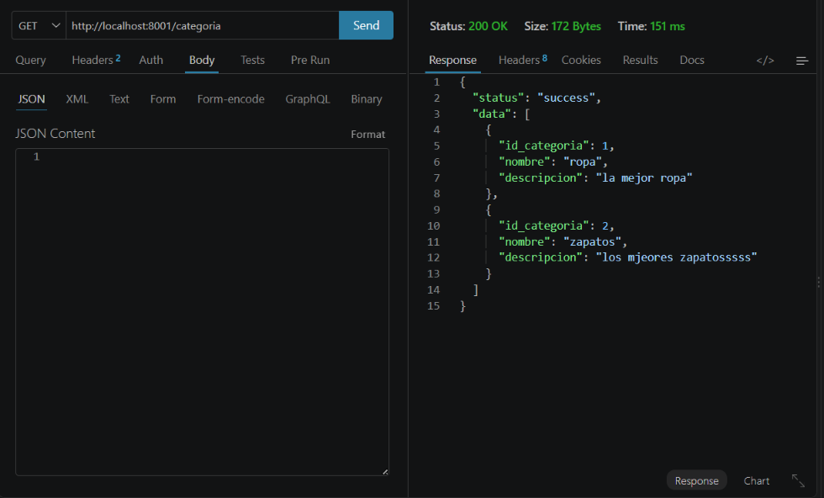
Nota. Captura de pantalla de la petición ejecutada en Thunder Client.
La petición POST /categoria crea una categoría y responde 200 OK. En la respuesta aparecen dos objetos success con identificadores consecutivos, lo que confirma el doble INSERT del método create() descrito en la sección “API 2: PHP / PDO” (Figura 14).
Figura 14
Petición POST /categoria para crear una categoría
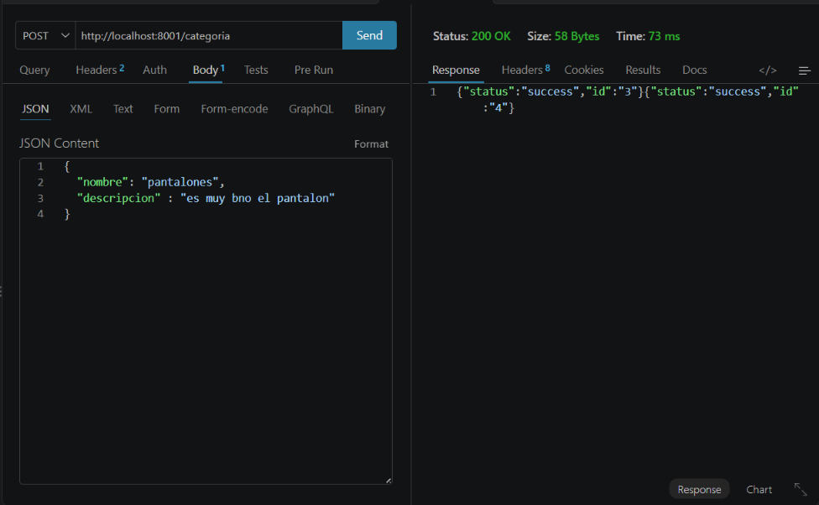
Nota. Captura de pantalla de la petición ejecutada en Thunder Client.
La petición DELETE /categoria/3 elimina una categoría (200 OK; Figura 15).
Figura 15
Petición DELETE /categoria/3 para eliminar una categoría
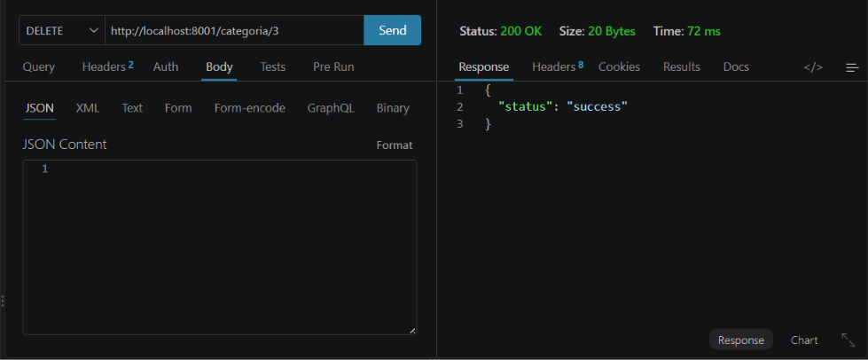
Nota. Captura de pantalla de la petición ejecutada en Thunder Client.
La petición PUT /categoria/4 actualiza el nombre de la categoría (200 OK; Figura 16).
Figura 16
Petición PUT /categoria/4 para actualizar una categoría
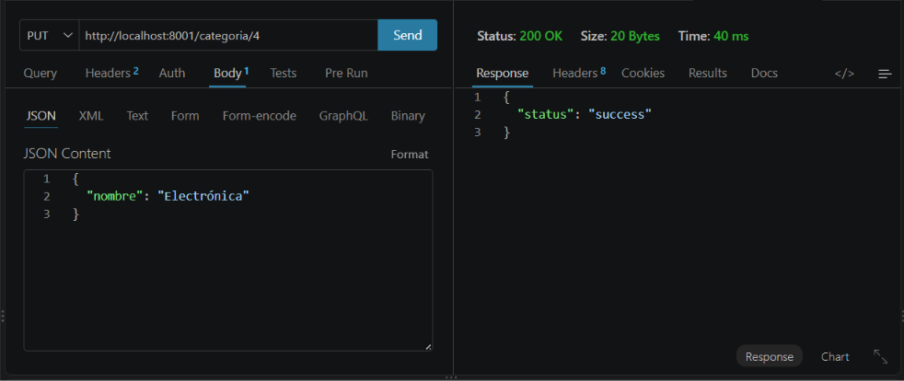
Nota. Captura de pantalla de la petición ejecutada en Thunder Client.
Tabla puja. La petición GET /puja lista las pujas registradas (200 OK; Figura 17).
Figura 17
Petición GET /puja para listar pujas
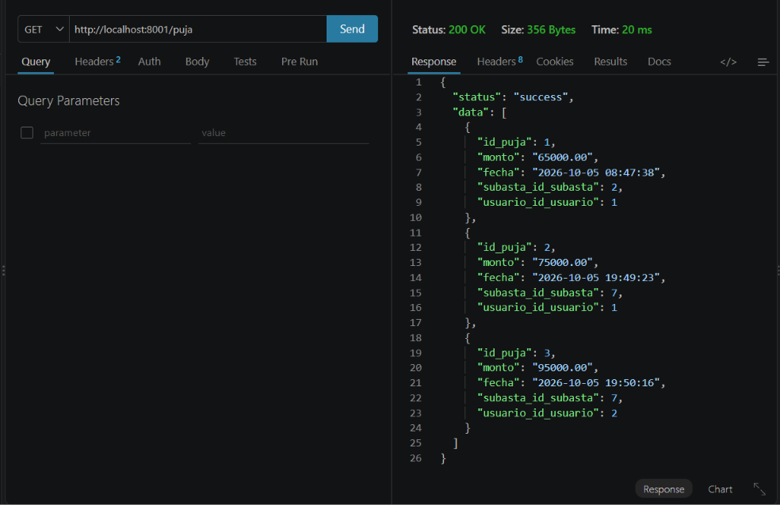
Nota. Captura de pantalla de la petición ejecutada en Thunder Client.
La petición DELETE /puja elimina una puja; al omitir el identificador en la ruta, el controlador lo toma del cuerpo de la petición (200 OK; Figura 18).
Figura 18
Petición DELETE /puja para eliminar una puja
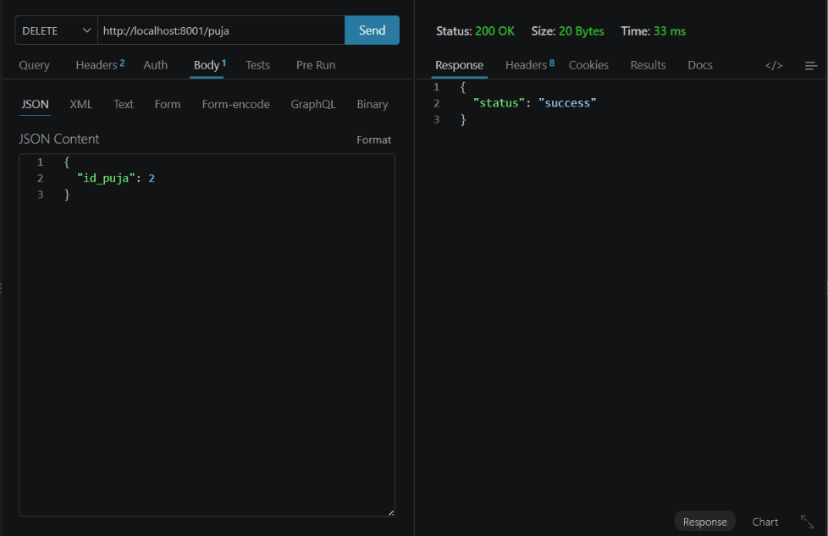
Nota. Captura de pantalla de la petición ejecutada en Thunder Client.
La petición POST /puja registra una puja válida y responde 201 Created (Figura 19).
Figura 19
Petición POST /puja con respuesta exitosa
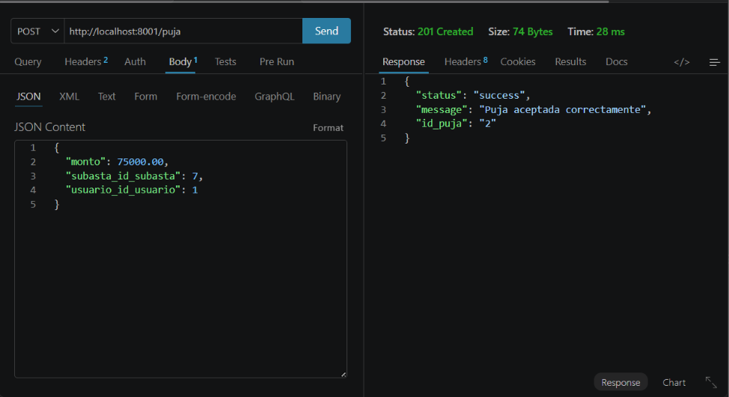
Nota. Captura de pantalla de la petición ejecutada en Thunder Client.
Si el mismo usuario intenta pujar inmediatamente después de su propia puja, el servicio rechaza la oferta con 409 Conflict, lo que garantiza que nadie puje sobre su propia puja (Figura 20).
Figura 20
Petición POST /puja rechazada por autopuja
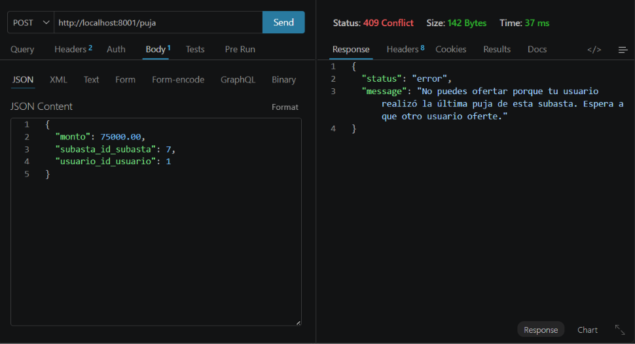
Nota. Captura de pantalla de la petición ejecutada en Thunder Client.

API 3: Node.js / Express
Tabla pago. La petición POST /api/pagos crea un pago genérico y responde 201 Created (Figura 21).
Figura 21
Petición POST /api/pagos para crear un pago
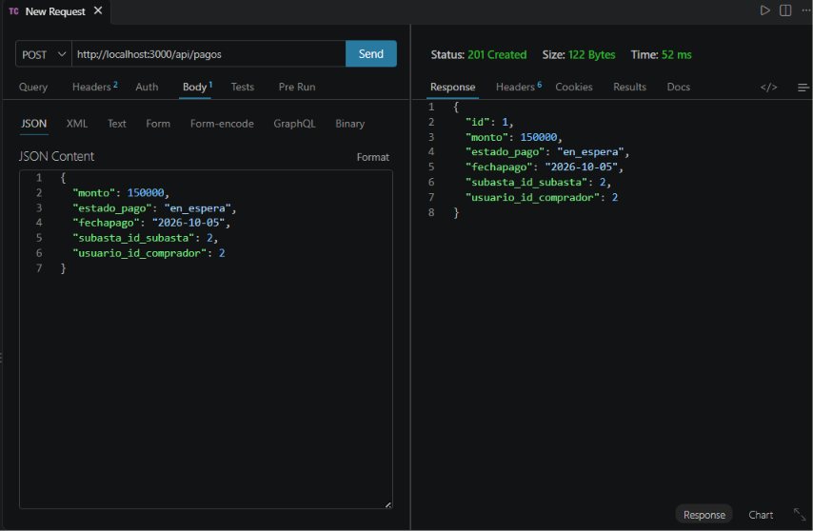
Nota. Captura de pantalla de la petición ejecutada en Thunder Client.
La petición GET /api/pagos lista los pagos registrados (200 OK; Figura 22).
Figura 22
Petición GET /api/pagos para listar pagos
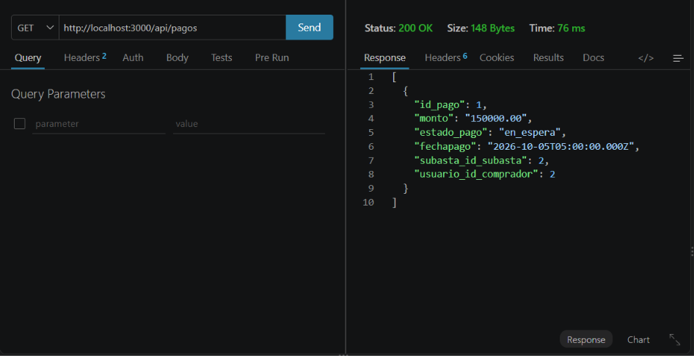
Nota. Captura de pantalla de la petición ejecutada en Thunder Client.
La petición GET /api/pagos/1 consulta un pago por su identificador (200 OK; Figura 23).
Figura 23
Petición GET /api/pagos/1 para consultar un pago
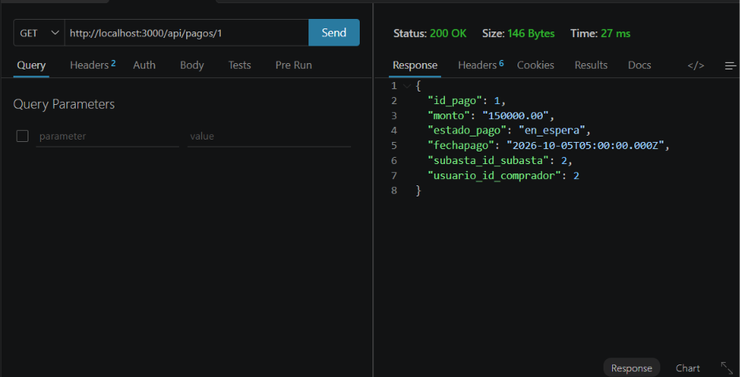
Nota. Captura de pantalla de la petición ejecutada en Thunder Client.
La petición POST /api/pagos/subasta busca o crea el pago pendiente de una subasta a partir del correo del comprador y responde 201 Created (Figura 24).
Figura 24
Petición POST /api/pagos/subasta para crear el pago pendiente
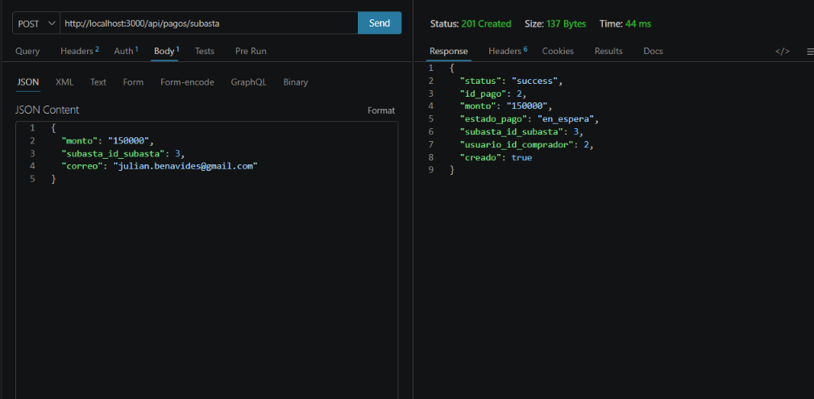
Nota. Captura de pantalla de la petición ejecutada en Thunder Client.
La petición PUT /api/pagos/1/anular cambia el estado del pago a rechazado (200 OK; Figura 25).
Figura 25
Petición PUT /api/pagos/1/anular para anular un pago
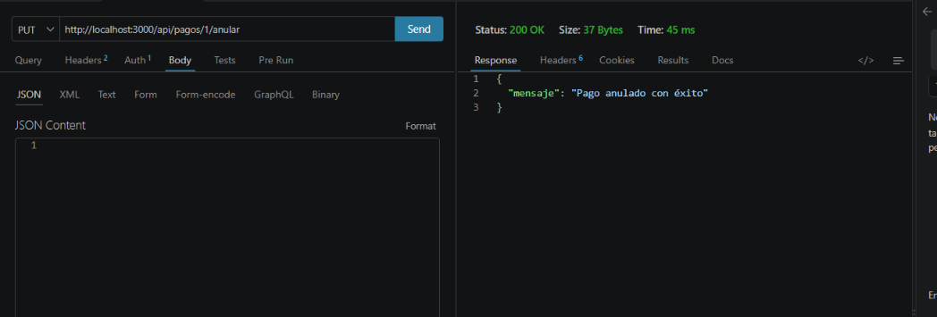
Nota. Captura de pantalla de la petición ejecutada en Thunder Client.
Tabla transferencia_pago. La petición GET /api/transferencias lista las transferencias registradas (200 OK; Figura 26).
Figura 26
Petición GET /api/transferencias para listar transferencias
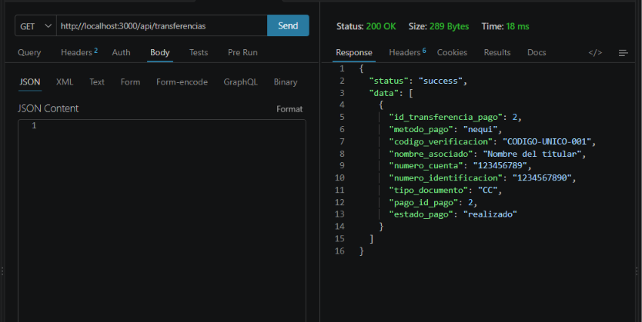
Nota. Captura de pantalla de la petición ejecutada en Thunder Client.
La petición GET /api/transferencias/2 consulta una transferencia por su identificador (200 OK; Figura 27).
Figura 27
Petición GET /api/transferencias/2 para consultar una transferencia
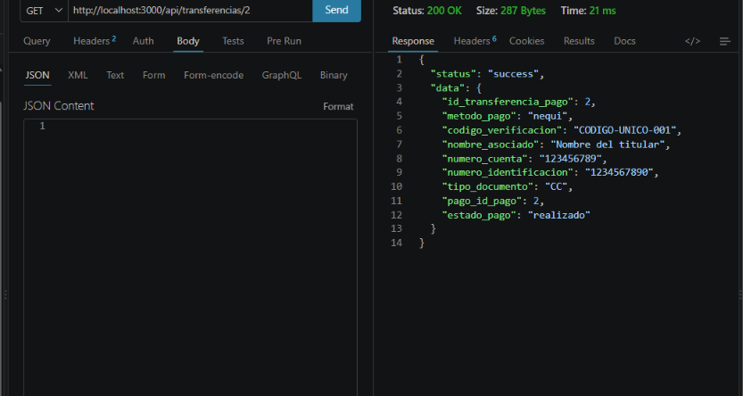
Nota. Captura de pantalla de la petición ejecutada en Thunder Client.
La petición POST /api/transferencias registra una transferencia asociada a un pago en espera y responde 201 Created (Figura 28).
Figura 28
Petición POST /api/transferencias para registrar una transferencia
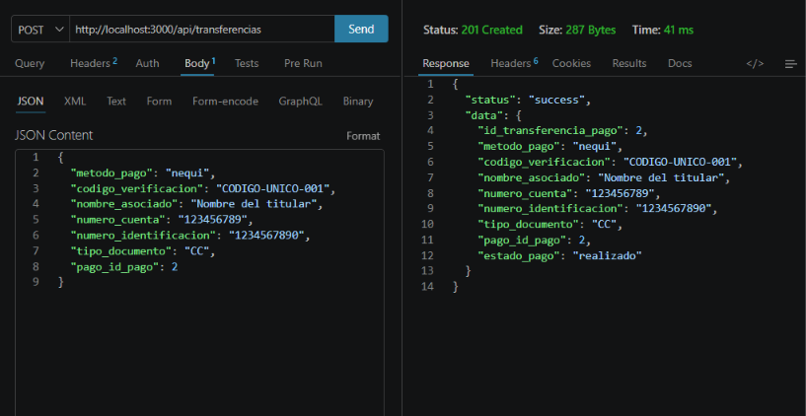
Nota. Captura de pantalla de la petición ejecutada en Thunder Client.
La petición PUT /api/transferencias/2/anular anula la transferencia y deja el pago relacionado como rechazado (200 OK; Figura 29).
Figura 29
Petición PUT /api/transferencias/2/anular para anular una transferencia
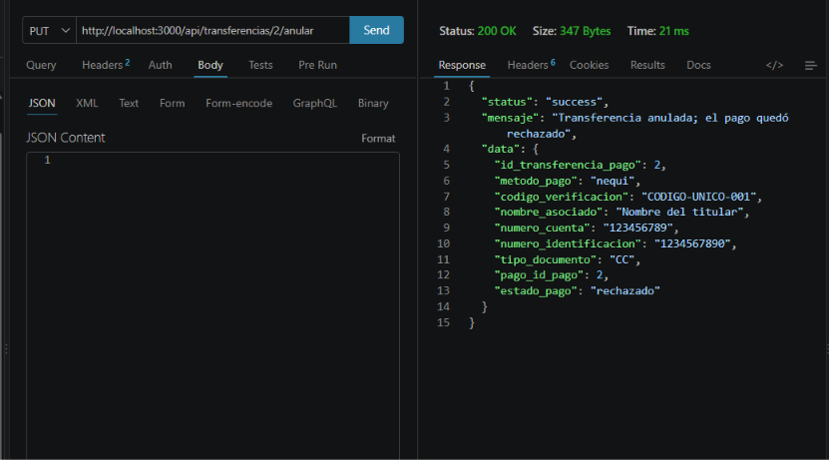
Nota. Captura de pantalla de la petición ejecutada en Thunder Client.

Despliegue y manual de ejecución

Requisitos de entorno
La Tabla 18 presenta los requisitos de entorno para ejecutar los servicios.
Tabla 18
Requisitos de entorno
Componente | Requisito observado / recomendado
Python | Runtime Python 3; FastAPI, Uvicorn, SQLAlchemy, PyMySQL, Pydantic, python-dotenv, JWT y validación de correo según imports. No se encontró requirements.txt ni pyproject.toml bajo backend.
PHP | PHP CLI o Apache con PDO MySQL habilitado. La versión no está fijada por manifiesto.
Node.js | Runtime Node.js (OpenJS Foundation, s. f.) compatible con Express 5 y dependencias de backend/NODEjs/package.json; mysql2, dotenv, express, Nodemon.
Base de datos | MySQL compatible con InnoDB, utf8mb4, claves foráneas y sintaxis usada por el dump. El encabezado SQL declara servidor 9.6.0.
Cliente DB | CLI MySQL o MySQL Workbench para inspeccionar y aplicar el esquema.
Docker | No se detectó Dockerfile ni Compose en los archivos revisados.

Antes de desplegar, consolidar y fijar las dependencias Python en un manifiesto reproducible; el código actual no deja versiones de paquetes Python declaradas.

Variables de entorno
La Tabla 19 presenta las variables de entorno utilizadas por cada servicio.
Tabla 19
Variables de entorno de los servicios
Variable | Servicio | Propósito
MYSQL_USER | Python | Usuario MySQL.
MYSQL_PASSWORD | Python | Contraseña MySQL.
MYSQL_HOST | Python | Host MySQL; el código aplica un valor predeterminado local.
MYSQL_PORT | Python | Puerto MySQL; predeterminado 3306.
MYSQL_DB | Python | Base de datos; predeterminada subasta_online.
SECRET_KEY | Python | Clave de firma JWT; obligatoria. Usar secreto fuerte, distinto por entorno.
ALGORITHM | Python | Algoritmo JWT; valor predeterminado HS256.
PUJA_API_URL | Python | Base URL del front controller PHP; predeterminada http://localhost. Debe permitir /puja/ultima/{id}.
PAGO_API_URL | Python | Endpoint Node de pago pendiente; predeterminado http://localhost:3000/api/pagos/subasta.
DB_HOST o MYSQL_HOST | Node | Host MySQL.
DB_USER o MYSQL_USER | Node | Usuario MySQL.
DB_PASSWORD o MYSQL_PASSWORD | Node | Contraseña MySQL.
DB_NAME o MYSQL_DB | Node | Nombre de base de datos.
PORT | Node | Puerto HTTP; predeterminado 3000.
Constantes DB_HOST, DB_NAME, DB_USER, DB_PASS, DB_CHARSET | PHP | Configuración PDO actualmente definida en backend/php/baseDatos/bd.php; reemplazar por configuración segura externa.

No guardar secretos en el repositorio. Los valores reales de .env no forman parte de este documento.

Guía de puesta en marcha
- Preparar MySQL: iniciar MySQL y cargar DataBase/subasta_online.sql en una base de pruebas. Inspeccionar el SQL antes de importarlo en producción: el dump contiene instrucciones de eliminación/recreación de tablas.
- Configurar variables: definir las variables de Python y Node descritas en la sección “Variables de entorno”; externalizar la configuración PDO de PHP y habilitar PDO MySQL. El pago por subasta se identifica actualmente por correo, sin token interno.
- Instalar dependencias Python: crear un entorno virtual desde el directorio del proyecto e instalar las dependencias requeridas por imports. No hay manifiesto Python disponible en el repositorio revisado; fijar versiones compatibles antes de automatizar el despliegue.
- Iniciar FastAPI desde la raíz del repositorio:
uvicorn backend.main:app --reload --host 0.0.0.0 --port 8000
- Iniciar Node.js:
cd backend/NODEjs
npm install
npm run dev
- Iniciar PHP: publicar backend/php/index.php bajo Apache/XAMPP o configurar el servidor con una regla que envíe /categoria, /puja y /historialPuja al front controller. Confirmar que PUJA_API_URL desde Python apunta al host/ruta alcanzable.
- Verificar servicios: abrir http://localhost:8000/docs, http://localhost:8000/, PHP GET /categoria, http://localhost:3000/api/pagos y http://localhost:3000/api/transferencias.
- Verificar el cierre automático: iniciar una subasta de prueba, registrar ofertas con PHP y esperar la fecha final más un ciclo de hasta 60 segundos. Revisar estado/ganador en subasta y pago en pago.
Limitaciones de despliegue detectadas: la configuración PDO PHP se mantiene en código; Node y Python usan nombres de variables parcialmente distintos para la conexión; no hay orquestación Compose ni manifiesto de dependencias Python; no se encontró un script global para levantar los tres procesos simultáneamente.

Conclusiones
El proyecto presenta una arquitectura de tres servicios con persistencia MySQL común. FastAPI gestiona cuentas, artículos y subastas; PHP concentra categorías y pujas; y Node.js expone pagos y transferencias. El scheduler conecta el cierre con la consulta de última puja y la creación/reutilización del pago pendiente. La idempotencia de pago se intenta en aplicación, pero no está garantizada por una restricción única en el SQL actual.
El modelo SQL incluye claves foráneas y restricciones UNIQUE para correo, teléfono y código de verificación de transferencia. El grado de madurez es de prototipo académico: hay historial PHP sin tabla en el dump, autenticación no uniforme, posible exposición de datos financieros, un doble INSERT al crear categorías, credenciales PDO en código y ausencia de suite automatizada/manifiesto Python.
Prioridades técnicas recomendadas:
- Añadir una migración versionada para imponer unicidad de pago por subasta y de transferencia por pago, después de resolver posibles duplicados.
- Crear o eliminar formalmente la dependencia de historial_puja; alinear también la persistencia extendida de vendedor con el esquema.
- Corregir el doble INSERT de categoría y validar resultados/cuerpos en sus métodos de actualización y eliminación.
- Aplicar autenticación/autorización a pagos y transferencias, especialmente al registro por correo; minimizar datos personales en las respuestas.
- Externalizar secretos PDO, definir dependencias Python reproducibles y coordinar arranque de servicios.
- Añadir pruebas automatizadas para CRUD, pujas concurrentes, cierre, creación/reutilización de pago y anulación de transferencia.

Referencias
Express. (s. f.). Express: Infraestructura web rápida, minimalista y flexible para Node.js. https://expressjs.com/
FastAPI. (s. f.). FastAPI. https://fastapi.tiangolo.com/
Fielding, R. T. (2000). Architectural styles and the design of network-based software architectures [Tesis doctoral, University of California, Irvine]. https://ics.uci.edu/~fielding/pubs/dissertation/top.htm
ISO/IEC. (2011). Systems and software engineering — Systems and software Quality Requirements and Evaluation (SQuaRE) — System and software quality models (ISO/IEC 25010:2011).
OpenAPI Initiative. (s. f.). OpenAPI specification. https://spec.openapis.org/oas/latest.html
OpenJS Foundation. (s. f.). Node.js documentation. https://nodejs.org/docs/
Oracle. (s. f.). MySQL documentation. https://dev.mysql.com/doc/
PHP Group. (s. f.). PDO. En PHP manual. https://www.php.net/manual/en/book.pdo.php
Pydantic. (s. f.). Pydantic documentation. https://docs.pydantic.dev/
SQLAlchemy. (s. f.). SQLAlchemy documentation. https://docs.sqlalchemy.org/

Apéndice A

Fuentes del repositorio analizadas
- Esquema: DataBase/subasta_online.sql.
- Conexión Python: DataBase/connection.py.
- Aplicación FastAPI: backend/main.py.
- Routers y validaciones Python: backend/ppp/routers/, backend/ppp/shemas/, backend/ppp/services/, backend/ppp/crud/.
- Front controller y controladores PHP: backend/php/index.php, backend/php/src/controladores/.
- Node.js: backend/NODEjs/app.js, backend/NODEjs/routes/, backend/NODEjs/controllers/, backend/NODEjs/models/.
- Diseño SQL anterior, usado solo para identificar discrepancias: infoProyecto/basecode.txt.

Apéndice B

Script de creación de la base de datos
Definición compacta equivalente de las ocho tablas del esquema subasta_online. No incluye datos semilla ni las directivas auxiliares del dump.
CREATE DATABASE IF NOT EXISTS subasta_online
DEFAULT CHARACTER SET utf8mb4 COLLATE utf8mb4_0900_ai_ci;
USE subasta_online;

CREATE TABLE usuario (
id_usuario INT NOT NULL AUTO_INCREMENT,
nombre VARCHAR(45) NOT NULL,
correo VARCHAR(100) NOT NULL,
password VARCHAR(255) NOT NULL,
telefono VARCHAR(13) NOT NULL,
rol ENUM('vendedor','comprador','admin') NOT NULL,
activo TINYINT(1) NOT NULL DEFAULT 1,
fecha_registro DATETIME NOT NULL DEFAULT CURRENT_TIMESTAMP,
PRIMARY KEY (id_usuario),
UNIQUE KEY correo_UNIQUE (correo),
UNIQUE KEY telefono_UNIQUE (telefono)
) ENGINE=InnoDB DEFAULT CHARSET=utf8mb4 COLLATE=utf8mb4_0900_ai_ci;

CREATE TABLE categoria (
id_categoria INT NOT NULL AUTO_INCREMENT,
nombre VARCHAR(45) NOT NULL,
descripcion VARCHAR(255) DEFAULT NULL,
PRIMARY KEY (id_categoria)
) ENGINE=InnoDB DEFAULT CHARSET=utf8mb4 COLLATE=utf8mb4_0900_ai_ci;

CREATE TABLE articulo (
id_articulo INT NOT NULL AUTO_INCREMENT,
titulo VARCHAR(45) NOT NULL,
descripcion VARCHAR(255) DEFAULT NULL,
condicion ENUM('nuevo','bueno','medio','malo') NOT NULL,
categoria_id_categoria INT NOT NULL,
usuario_id_vendedor INT NOT NULL,
PRIMARY KEY (id_articulo),
KEY fk_articulo_categoria (categoria_id_categoria),
KEY fk_articulo_usuario (usuario_id_vendedor),
CONSTRAINT fk_articulo_categoria FOREIGN KEY (categoria_id_categoria)
REFERENCES categoria (id_categoria),
CONSTRAINT fk_articulo_usuario FOREIGN KEY (usuario_id_vendedor)
REFERENCES usuario (id_usuario)
) ENGINE=InnoDB DEFAULT CHARSET=utf8mb4 COLLATE=utf8mb4_0900_ai_ci;

CREATE TABLE imagen_articulo (
id_imagen INT NOT NULL AUTO_INCREMENT,
url VARCHAR(255) NOT NULL,
articulo_id_articulo INT NOT NULL,
PRIMARY KEY (id_imagen),
KEY fk_imagen_articulo (articulo_id_articulo),
CONSTRAINT fk_imagen_articulo FOREIGN KEY (articulo_id_articulo)
REFERENCES articulo (id_articulo) ON DELETE CASCADE
) ENGINE=InnoDB DEFAULT CHARSET=utf8mb4 COLLATE=utf8mb4_0900_ai_ci;

CREATE TABLE subasta (
id_subasta INT NOT NULL AUTO_INCREMENT,
precio_inicial DECIMAL(10,2) NOT NULL,
incremento_minimo DECIMAL(10,2) NOT NULL,
fecha_inicio DATETIME NOT NULL,
fecha_fin DATETIME NOT NULL,
estado ENUM('en_curso','por_empezar','terminada','cancelada') NOT NULL,
articulo_id_articulo INT NOT NULL,
usuario_id_ganador INT DEFAULT NULL,
PRIMARY KEY (id_subasta),
KEY fk_subasta_articulo (articulo_id_articulo),
KEY fk_subasta_ganador (usuario_id_ganador),
CONSTRAINT fk_subasta_articulo FOREIGN KEY (articulo_id_articulo)
REFERENCES articulo (id_articulo),
CONSTRAINT fk_subasta_ganador FOREIGN KEY (usuario_id_ganador)
REFERENCES usuario (id_usuario)
) ENGINE=InnoDB DEFAULT CHARSET=utf8mb4 COLLATE=utf8mb4_0900_ai_ci;

CREATE TABLE puja (
id_puja INT NOT NULL AUTO_INCREMENT,
monto DECIMAL(10,2) NOT NULL,
fecha DATETIME NOT NULL DEFAULT CURRENT_TIMESTAMP,
subasta_id_subasta INT NOT NULL,
usuario_id_usuario INT NOT NULL,
PRIMARY KEY (id_puja),
KEY fk_puja_subasta (subasta_id_subasta),
KEY fk_puja_usuario (usuario_id_usuario),
CONSTRAINT fk_puja_subasta FOREIGN KEY (subasta_id_subasta)
REFERENCES subasta (id_subasta),
CONSTRAINT fk_puja_usuario FOREIGN KEY (usuario_id_usuario)
REFERENCES usuario (id_usuario)
) ENGINE=InnoDB DEFAULT CHARSET=utf8mb4 COLLATE=utf8mb4_0900_ai_ci;

CREATE TABLE pago (
id_pago INT NOT NULL AUTO_INCREMENT,
monto DECIMAL(10,2) NOT NULL,
estado_pago ENUM('realizado','en_espera','rechazado') NOT NULL,
fechapago DATETIME DEFAULT NULL,
subasta_id_subasta INT NOT NULL,
usuario_id_comprador INT NOT NULL,
PRIMARY KEY (id_pago),
KEY fk_pago_subasta (subasta_id_subasta),
KEY fk_pago_usuario (usuario_id_comprador),
CONSTRAINT fk_pago_subasta FOREIGN KEY (subasta_id_subasta)
REFERENCES subasta (id_subasta),
CONSTRAINT fk_pago_usuario FOREIGN KEY (usuario_id_comprador)
REFERENCES usuario (id_usuario)
) ENGINE=InnoDB DEFAULT CHARSET=utf8mb4 COLLATE=utf8mb4_0900_ai_ci;

CREATE TABLE transferencia_pago (
id_transferencia_pago INT NOT NULL AUTO_INCREMENT,
metodo_pago ENUM('nequi','bancolombia','mercadopago') NOT NULL,
codigo_verificacion VARCHAR(45) NOT NULL,
nombre_asociado VARCHAR(100) NOT NULL,
numero_cuenta VARCHAR(45) NOT NULL,
numero_identificacion VARCHAR(45) NOT NULL,
tipo_documento ENUM('CC','TI','CE','PAS','NIT','PEP','PPT') NOT NULL,
pago_id_pago INT NOT NULL,
PRIMARY KEY (id_transferencia_pago),
UNIQUE KEY codigo_verificacion_UNIQUE (codigo_verificacion),
KEY fk_transferencia_pago_pago_idx (pago_id_pago),
CONSTRAINT fk_transferencia_pago_pago FOREIGN KEY (pago_id_pago)
REFERENCES pago (id_pago) ON DELETE CASCADE ON UPDATE CASCADE
) ENGINE=InnoDB DEFAULT CHARSET=utf8mb4 COLLATE=utf8mb4_0900_ai_ci;

